2018年度

四川省广安市广安区人民检察院部门决算

目录

公开时间：2019年10月31日

第一部分 部门概况 4

一、基本职能及主要工作 4

二、机构设置 4

第二部分 2018年度部门决算情况说明 5

一、收入支出决算总体情况说明 5

二、收入决算情况说明 5

三、支出决算情况说明 5

四、财政拨款收入支出决算总体情况说明 6

五、一般公共预算财政拨款支出决算情况说明 6

六、一般公共预算财政拨款基本支出决算情况说明 8

七、“三公”经费财政拨款支出决算情况说明 8

八、政府性基金预算支出决算情况说明 10

九、 国有资本经营预算支出决算情况说明 10

十一、其他重要事项的情况说明 14

第三部分 名词解释 16

第四部分 附件 19

附件1 19

附件2 21

第五部分 附表 22

一、收入支出决算总表 22

二、收入总表 22

三、支出总表 22

四、财政拨款收入支出决算总表 22

五、财政拨款支出决算明细表（政府经济分类科目） 22

六、一般公共预算财政拨款支出决算表 22

七、一般公共预算财政拨款支出决算明细表 22

八、一般公共预算财政拨款基本支出决算表 22

九、一般公共预算财政拨款项目支出决算表 22

十、一般公共预算财政拨款“三公”经费支出决算表 22

十一、政府性基金预算财政拨款收入支出决算表 22

十二、政府性基金预算财政拨款“三公”经费支出决算表 22

十三、国有资本经营预算支出决算表 22

# 第一部分 部门概况

## 基本职能及主要工作

（一）主要职能

人民检察院是国家的法律监督机关，广安市广安区人民检察院在广安区区域内按照管辖权限依法履行法律监督职能，保障检察工作更好的为维护社会稳定和经济建设服务，其主要职责是：

1. 对广安市广安区人民代表大会及其常务委员会负责并报告工作，同时接受其监督。
2. 根据法律规定和上级检察院的要求，安排部署本院的检察工作任务。
3. 依法对刑事诉讼、民事审判和行政诉讼实行法律监督。
4. 依法审查批捕、提起公诉。
5. 对同级人民法院确有错误的第一审判决、裁定，依法提起抗诉。
6. 受理单位和个人的报案、控告、申诉和举报，以及犯罪嫌疑人的自首。
7. 办理生态环境和资源保护领域、食品药品安全领域、国有财产保护领域、国有土地使用权出让等领域公益诉讼案件。
8. 开展检察技术工作。
9. 依法加强对执行机关执行刑罚的活动和监管活动是否合法实行监督。
10. 负责本院思想政治工作和队伍建设、精神文明建设、干部教育培训、依法管理检察官的工作。
11. 向区人大常委会提请任免本院副检察长、检察委员会委员、检察员；协同地方党委管理和考核干部。
12. 负责本院党风廉政建设；受理查处本院检察人员的违法违纪行为的控告、举报。
13. 负责本院计划财务装备工作。
14. 负责本院司法警察队伍建设工作。

负责上级检察院、区委、区人大交办的其他工作事项。

（二）2018年重点工作完成情况。

2018年，我院在区委和上级检察机关的坚强领导下，在区人大及其常委会的有力监督、区政府的大力支持和区政协的民主监督下，牢牢把握“讲政治、顾大局、谋发展、重自强”检察工作总要求，切实履行检察职能，各项检察工作取得了新成效。

一、围绕大局履职尽责，助推广安区高质量发展

全力服务打好“三大攻坚战”。服务防范化解重大风险，办理非法吸收公众存款等涉众型经济犯罪案件2件6人。服务脱贫攻坚，与区扶贫和移民局会签《关于加强检察机关国家司法救助助推脱贫攻坚工作的实施办法》，构建司法救助与脱贫攻坚挂钩模式。落实帮扶责任，帮扶村30户贫困户脱贫，脱贫率达100%。服务污染防治，充分履行公益诉讼职能，办理生态环境保护领域公益诉讼案件21件。

切实维护经济发展秩序。坚决打击破坏社会主义市场经济秩序犯罪，批准逮捕犯罪嫌疑人14人，提起公诉22人。监督行政机关移送涉嫌破坏市场经济秩序犯罪案件2件3人。依法平等保护各种所有制经济公平、公正参与市场竞争，优化企业营商环境，加强产权司法保护，保障科技创新。

依法保护民营经济发展。认真落实中省市区关于促进民营经济发展的决策部署，与区工商联会签《非公有制经济普法基地建设工作方案》，成立了非公有制经济普法建设工作领导小组及办公室。开展以“加强民营企业合法权益保护”为主题的系列法治服务活动，为华凯电器、特步鞋厂等17个民营企业提供了法律服务。

二、致力平安广安建设，全力保障社会和谐稳定

依法打击各类刑事犯罪。批准逮捕各类刑事犯罪嫌疑人401人，提起公诉688人。深入开展扫黑除恶专项斗争，建立工作机制，形成打击合力。批准逮捕聚众斗殴、寻衅滋事、强迫交易、开设赌场等11类犯罪嫌疑人162人，提起公诉165人，起诉恶势力犯罪案件1件8人。严厉打击严重刑事犯罪，起诉毒品犯罪案件75件98人，起诉严重暴力犯罪案件29件48人。关注食品药品安全，批准逮捕生产、销售有毒、有害食品和伪劣产品犯罪嫌疑人9人，提起公诉5人。

认真贯彻宽严相济刑事政策。与区法院会签《关于适用简易程序办理认罪认罚从宽案件的实施办法（试行）》，简化认罪认罚案件起诉和庭审程序，提高办案效率，适用简易程序188件206人。对无逮捕必要的56名犯罪嫌疑人决定不逮捕，对犯罪情节轻微又认罪认罚的36名犯罪嫌疑人决定不起诉。

用心做好未成年人检察工作。依法办理未成年人犯罪案件65件131人，办案中认真落实未成年人特别程序，共为72名未成年犯罪嫌疑人指派援助律师，对74名未成年犯罪嫌疑人开展社会调查，邀请合适成年人参与讯问39次。积极采用法治教育、心理疏导、司法救助等方式，帮教、挽救涉案未成年人。深化犯罪预防，共对40名失职家长开展亲职教育，开展法治进校园宣讲17场，覆盖人数20000余人。

积极参与社会治理。挂牌成立12309检察服务中心，受理并妥善处理各类群众来信来访117件。全面推行律师参与涉法涉诉信访案件化解、人大代表和政协委员参与疑难申诉案件公开审查答复等工作，有效促进息诉息访。坚持把法治宣传融入司法办案全过程，开展各类法治宣传活动31场次，共向社会公众发放宣传资料7000余册。建立多元化救助体系，与民政、教育等单位协作，为刑事被害人办理国家司法救助4件7人，发放救助金7万元。

三、聚焦监督主责主业，切实维护司法公正

狠抓刑事诉讼监督。与区公安分局会签《关于对公安机关采取刑事拘留强制措施的监督实施办法》，监督纠正不当刑事拘留2件2人。监督立案2件5人，监督撤案2件2人，纠正漏捕3人，纠正漏诉10人，纠正侦查活动违法5件。加强审判监督，提请抗诉2件，纠正审判活动违法1件。

狠抓行政检察监督。办理行政公益诉讼21件，行政违法行为监督26件，刑事附带民事公益诉讼1件。如办理了肖溪镇违法堆放生活垃圾行政公益诉讼案，枣山园区环保分局怠于履职行政违法行为监督案，杨某、代某生产销售有毒、有害食品刑事附带民事公益诉讼案等。

狠抓民事检察监督。加强对民事裁判结果、审判程序和执行活动的监督，监督民事审判活动6件，监督民事执行活动4件，监督诉讼结果8件（含市检察院交办2件），支持起诉2件。

狠抓刑事执行监督。加强对社区矫正管理的监督，将漏管、脱管、虚管作为监督重点，向区司法局发出纠正违法通知书22份。加强对财产刑交付执行的监督，对发现的未及时交付执行等违法情形发出纠正违法通知书。办理羁押必要性审查25件，发出变更建议20件，采纳20件，采纳率100%。

四、着力提升司法质效，不断深化检察机制创新

积极配合国家监察体制改革。加强与区监察委员会办案衔接，成立职务犯罪办案组，统一履行职务犯罪审查逮捕和审查起诉职能。共受理区监委移送职务犯罪案件3件3人，决定逮捕2件2人，提起公诉3件3人。与区监委会签了《国家公职人员职务犯罪案件信息公开办法》，更好地保障了人民群众对国家公职人员职务犯罪案件的知情权。

探索实施内设机构改革。立足院情，深挖内部潜能，对机构、职能、人员进行优化整合，由原来的11个内设机构缩减为5个，实行大部制运作模式，初步实现了职能集中、资源集聚、管理扁平、运行高效的效果。

有效探索监督事项案件化办理机制。按照“调整监督重点、拓宽监督领域、创新监督方式、增强监督刚性”的工作思路，将法律监督职能具体化、案件化。出台《监督事项案件化办理量化考核办法（试行）》，探索形成的“管理集中化、办理独立化、案件卷宗化、审查证据化、考核定量化”“五化”经验，获得省、市检察院的认可和推广。

五、主动接受内外监督，全面提升司法公信力

紧紧依靠党委领导。主动向区委请示报告重大检察工作情况，认真贯彻执行区委的重大决策部署，切实找准检察机关服务大局的切入点和着力点。一是向区委报送了《深入开展公益诉讼，切实加强自然生态检察保护工作方案》；二是向区委常委会作了2018年行政检察及公益诉讼专项工作报告和2018年检察工作情况汇报。

积极接受外部监督。依法接受人大监督，专题向区人大常委会报告行政检察及公益诉讼工作。自觉接受政协民主监督，向区政协通报年度检察工作情况。主动接受社会监督，全面推行检务公开，公布各类案件信息、法律文书、检察工作动态和热点问题等共计1000余条。认真听取律师意见建议，依法保障律师执业权利。

有效开展内部监督。严格案件动态监督管理，所有案件从受理到办结全部网上运行，实现了对全部办案活动的全程、统一、实时、动态管理和监督。严格执行在司法办案活动中防止说情干扰的规定，对过问案件的情形，一律登记备查。

六、从严治检固本强基，强力打造过硬检察队伍

提高政治站位，强化检察队伍政治素养。坚持从严治党，强化意识形态工作，以“政治建检、思想育检”为原则，加强干警政治理论学习，深入学习贯彻党的十九大精神，积极开展“大学习、大讨论、大调研”“怎么办、怎么干”活动，扎实推进“两学一做”学习教育常态化制度化，始终在思想上政治上行动上同以习近平同志为核心的党中央保持高度一致。全面落实党风廉政建设主体责任，始终把纪律和规矩挺在前面，确保检察队伍思想稳定、作风优良。

深化人才强检，提升检察队伍业务水平。注重检察干警教育培训，广泛开展业务竞赛，积极参加省市各项检察业务竞赛活动，提升司法实战能力。全院干警共获得各级各类表彰奖励70余人次，其中获省级表彰5人次，记三等功6人次。1名干警被省检察院评为业务标兵，2名干警进入市检察院的专家工作组。

## 二、机构设置

广安区检察院无下属二级单位。

第二部分 2018年度部门决算情况说明

1. 收入支出决算总体情况说明

2018年广安区检察院本年收入合计2032.24万元，其中：一般公共预算财政拨款收入2032.24万元，占100%。

2018年广安区检察院本年支出合计1844.61万元，其中：基本支出1697.23万元，占92.01%；项目支出147.38万元，占7.99%。

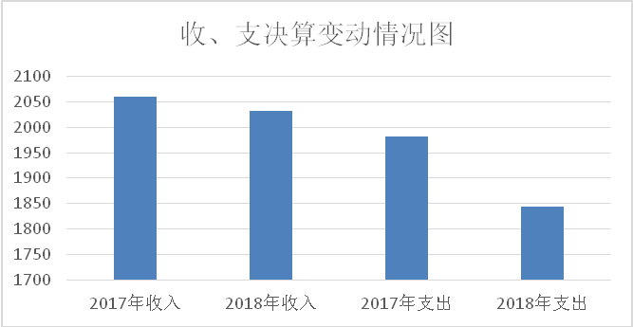

1. 收入决算情况说明

2018年本年收入合计2032.24万元，其中：一般公共预算财政拨款收入2032.24万元，占100%。

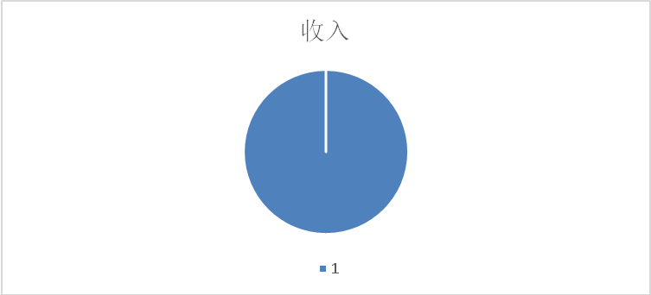

1. 支出决算情况说明

2018年本年支出合计1844.61万元，其中：基本支出1697.23万元，占92.01%；项目支出147.38万元，占7.99%。

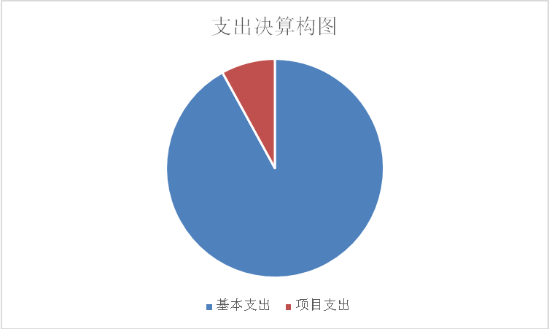

四、财政拨款收入支出决算总体情况说明

2018年度财政拨款收、支总计2110.96万元。与2017年相比，财政拨款收、支总计各增加50.94万元，增长2.47%。

主要变动原因是中间有结转和结余情况。

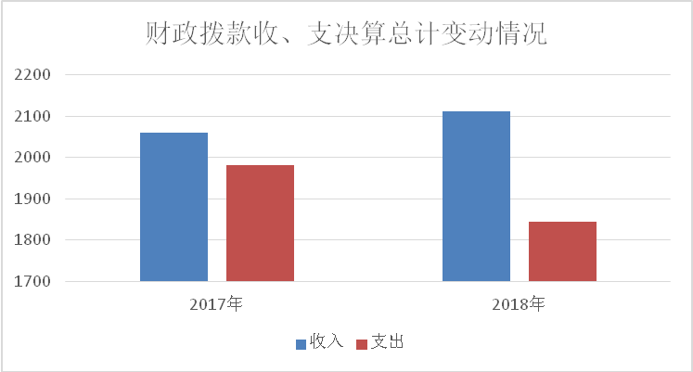

五、**一**般公共预算财政拨款支出决算情况说明

**（一）一般公共预算财政拨款支出决算总体情况**

2018年一般公共预算财政拨款支出1844.61万元，占本年支出合计的100%。与2017年相比，一般公共预算财政拨款减少136.69万元，下降6.90%。主要变动原因是厉行节约、节省公务开支。

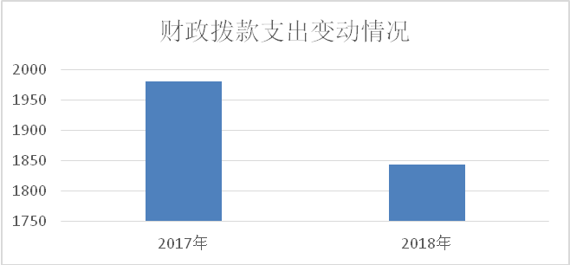

**（二）一般公共预算财政拨款支出决算结构情况**

2018年一般公共预算财政拨款支出1844.61万元，主要用于以下方面:**公共安全（类）**支出1663.81万元，占90.20%；**社会保障和就业（类）**支出90.49万元，占4.90%；**医疗卫生与计划生育（类）支出35.28**万元，占1.91%；**农林水（类）**支出2.7万元，占0.15%；**住房保障（类）支出**52.33万元，占2.84%。

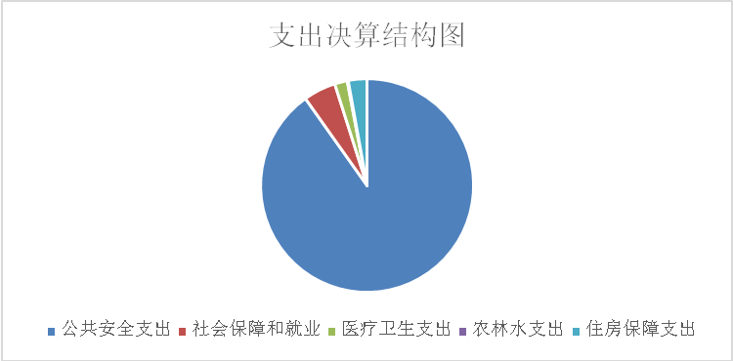

**（三）一般公共预算财政拨款支出决算具体情况**

**2018年一般公共预算支出决算数为1844.61**，**完成预算100%。其中：**

**1.公共安全（类）检察（款）: 支出决算为1633.81万元，完成预算100%**其中**行政运行（项）**2018年决算数为1516.43万元，**其他检察支出（项）**147.38万元，决算数大于预算数的主要原因是人员工资、津贴和办案业务费等的增加**。**

**2.社会保障和就业（类）: 支出决算为90.49万元，完成预算100%，行政事业单位离退休（款）机关事业单位基本养老保险缴费支出（项）：**2018年决算数为87.22万元**；机关事业单位职业年金缴费支出（项）：**2018年决算数为2.99万元；**残疾人事业（款）残疾人就业和扶贫（项）:**2018年决算数为0.28万元。

**3.医疗卫生与计划生育（类）行政事业单位医疗（款）:支出决算为35.28万元，完成预算100%，行政单位医疗（项）支出决算数为26.17万元；公务员医疗补助（项）支出决算数为9.11万元。**

**4.农林水支出（类）扶贫（款）其他扶贫支出（项）: 支出决算为2.7万元，完成预算100%。**

**5.住房保障支出（类）住房改革支出（款）住房公积金（项）: 支出决算为52.33万元，完成预算100%。**

六**、一**般公共预算财政拨款基本支出决算情况说明

2018年一般公共预算财政拨款基本支出1697.23万元，其中：

人员经费1216.91万元，主要包括：基本工资、津贴补贴、奖金、伙食补助费、绩效工资、机关事业单位基本养老保险缴费、职业年金缴费、其他社会保障缴费、其他工资福利支出、离休费、退休费、抚恤金、生活补助、医疗费、奖励金、住房公积金、提租补贴、购房补贴、其他对个人和家庭的补助支出等。  
　　公用经费480.32万元，主要包括：办公费、印刷费、咨询费、手续费、水费、电费、邮电费、取暖费、物业管理费、差旅费、维修（护）费、租赁费、会议费、培训费、公务接待费、劳务费、委托业务费、工会经费、福利费、公务用车运行维护费、其他交通费、税金及附加费用、其他商品和服务支出、办公设备购置、专用设备购置、信息网络及软件购置更新、其他资本性支出等。

七、“三公”经费财政拨款支出决算情况说明

**（一）“三公”经费财政拨款支出决算总体情况说明**

2018年“三公”经费财政拨款支出决算为29.34万元，完成预算57.53%，主要原因是厉行节约，节省公务开支。

**（二）“三公”经费财政拨款支出决算具体情况说明**

2018年“三公”经费财政拨款支出决算中，因公出国（境）费支出决算0万元；公务用车购置及运行维护费支出决算23.39万元，占79.72%；公务接待费支出决算5.95万元，占20.28%。具体情况如下：

**1.因公出国（境）经费支出0**万元，全年安排因公出国（境）团组0次，出国（境）0人。因公出国（境）支出决算比2017年增加/减少0万元。

**2.公务用车购置及运行维护费支出23.39**万元,**完成预算51.98%。**公务用车购置及运行维护费支出决算比2017年减少15.62万元，下降40.4%。主要原因是减少载客汽车3辆。

其中：**公务用车购置支出0**万元。全年按规定更新购置公务用车0辆，其中：轿车0辆、金额0万元，越野车0辆、金额0万元，载客汽车0辆、金额0万元。截至2018年12月底，单位共有公务用车6辆，其中：轿车5辆、载客汽车1辆。

**公务用车运行维护费支出23.39**万元。主要用于工作所需的公务用车燃料费、维修费、过路过桥费、保险费等支出。

**3.公务接待费支出5.95**万元，**完成预算99.17%。**公务接待费支出决算比2017年增加0.41万元，增长7.4%。主要原因是保障办案工作的顺利开展。

八、政府性基金预算支出决算情况说明

2018年政府性基金预算拨款支出0万元。

1. 国有资本经营预算支出决算情况说明

2018年国有资本经营预算拨款支出0万元。

十、其他重要事项的情况说明

**（一）机关运行经费支出情况**

2018年，广安市广安区人民检察院机关运行经费支出1697.23万元，比2017年增加8.59万元，增长0.51%。主要原因是人员增加、开展扫黑除恶专项斗争工作等。

**（二）政府采购支出情况**

2018年，广安市广安区人民检察院采购支出总额213.44万元，其中：政府采购货物支出159.36万元、政府采购网络软件工程支出54.08万元。主要用于日常办公办案。

**（三）国有资产占有使用情况**

截至2018年12月31日，广安市广安区人民检察院共有车辆6辆，其中：一般执法执勤用车6辆、单价50万元以上通用设备0台（套），单价100万元以上专用设备0台（套）。

1. **名**词解释

1.财政拨款收入：指单位从同级财政部门取得的财政预算资金。

2.事业收入：指事业单位开展专业业务活动及辅助活动取得的收入。如…（二级预算单位事业收入情况）等。

3.经营收入：指事业单位在专业业务活动及其辅助活动之外开展非独立核算经营活动取得的收入。如…（二级预算单位经营收入情况）等。

4.其他收入：指单位取得的除上述收入以外的各项收入。主要是…（收入类型）等。

5.用事业基金弥补收支差额：指事业单位在当年的财政拨款收入、事业收入、经营收入、其他收入不足以安排当年支出的情况下，使用以前年度积累的事业基金（事业单位当年收支相抵后按国家规定提取、用于弥补以后年度收支差额的基金）弥补本年度收支缺口的资金。

6.年初结转和结余：指以前年度尚未完成、结转到本年按有关规定继续使用的资金。

7.结余分配：指事业单位按照事业单位会计制度的规定从非财政补助结余中分配的事业基金和职工福利基金等。

8、年末结转和结余：指单位按有关规定结转到下年或以后年度继续使用的资金。

9.基本支出：指为保障机构正常运转、完成日常工作任务而发生的人员支出和公用支出。

10.项目支出：指在基本支出之外为完成特定行政任务和事业发展目标所发生的支出。

11.经营支出：指事业单位在专业业务活动及其辅助活动之外开展非独立核算经营活动发生的支出。

12.“三公”经费：指部门用财政拨款安排的因公出国（境）费、公务用车购置及运行费和公务接待费。其中，因公出国（境）费反映单位公务出国（境）的国际旅费、国外城市间交通费、住宿费、伙食费、培训费、公杂费等支出；公务用车购置及运行费反映单位公务用车车辆购置支出（含车辆购置税）及租用费、燃料费、维修费、过路过桥费、保险费等支出；公务接待费反映单位按规定开支的各类公务接待（含外宾接待）支出。

13.机关运行经费：为保障行政单位（含参照公务员法管理的事业单位）运行用于购买货物和服务的各项资金，包括办公及印刷费、邮电费、差旅费、会议费、福利费、日常维修费、专用材料及一般设备购置费、办公用房水电费、办公用房取暖费、办公用房物业管理费、公务用车运行维护费以及其他费用。

第四部分 附件

## 附件1

广安市广安区人民检察院2018年部门整体支出绩效评价报告

一、部门（单位）概况

（一）机构组成。

根据职责，区检察院内设置有行政检察科、侦查监督科、公诉科、民事检察科、控告申诉检察科（含举报中心）、刑事执行检察局、案件管理办公室、政治处、办公室、未成年人检察科等。

1. 人员概况。

政法编制46人，事业编制4人。

二、部门财政资金收支情况

（一）部门财政资金收入情况。

广安市广安区人民检察院2018年收入总额为2032.24万元,全部为当年财政拨款收入。

1. 部门财政资金支出情况。

2018年度支出1844.61万元,其中:基本支出1697.23万元，项目支出147.38万元。

第五部分 附表

## 一、收入支出决算总表

## 二、收入总表

## 三、支出总表

## 四、财政拨款收入支出决算总表

## 五、财政拨款支出决算明细表（政府经济分类科目）

## 六、一般公共预算财政拨款支出决算表

## 七、一般公共预算财政拨款支出决算明细表

## 八、一般公共预算财政拨款基本支出决算表

## 九、一般公共预算财政拨款项目支出决算表

## 十、一般公共预算财政拨款“三公”经费支出决算表

## 十一、政府性基金预算财政拨款收入支出决算表

## 十二、政府性基金预算财政拨款“三公”经费支出决算表

## 十三、国有资本经营预算支出决算表